I LETAMAI DI GARIBALDI
Zenone di Elea

RdS, 15 maggio 2011

Si sta svolgendo in sordina una amichevole discussione fra scrittori, giornalisti e appassionati di storia meridionale sulla veridicità di una frase attribuita su alcuni libri e su centinaia di siti web all’eroe dei mondi altrimenti detto Peppino Garibaldi in riferimento alle sue camicie rosse.
La frase discussa è la seguente: "Tutti generalmente di origine pessima e per lo più ladra; e tranne poche eccezioni con radici genealogiche nel letamaio della violenza e del delitto"
Le tesi che si contrappongono sono sostanzialmente due:
- la prima tesi sostiene che la frase sia stata riportata non correttamente o manipolata – a comprova sta l’opera “I Mille” dello stesso Garibaldi, capitolo XIV pagina 59 (Edizione Bertolero, Torino 1874);
- la seconda tesi difende la veridicità della frase con varie argomentazioni, non suffragate però da alcuna fonte diretta se non il fatto che essa si trova in un autorevole testo: Storia della Massoneria di Aldo Mola, pagina 71 (secondo l’edizione Tascabili Bompiani, edizione dicembre 2006, dai noi consultata - ALLEGATO 3).
Si sostiene anche che la frase sarebbe stata pronunciata in Parlamento il 5 dicembre 1861. Or bene, noi abbiamo messo in rete da alcuni mesi gli atti parlamentari che comprendono anche la tornata del 5 dicembre 1861 e nei verbali della presenza di Garibaldi non v’è traccia. Che quel giorno, però, egli si trovasse a Torino lo ritroviamo in varie fonti, ve ne citiamo alcune:
- un appello Ai Sacerdoti italiani! (ALLEGATO 4) datato 5 dicembre 1861;
- la cronistoria del Comandini (ALLEGATO 5) nella quale leggiamo: “In Torino Garibaldi è ricevuto e trattenuto in lungo colloquio dal Re. Conferisce pure con Rattazzi”.
***
La tesi di taluni, peregrina per chi vi scrive, è che la frase del nostro eroe originariamente riferita ai garibaldini sarebbe stata manomessa ad hoc (perché politicamente scorretta) dai suoi epigoni e al termine “garibaldini” sarebbe stato sostituito quello di “governanti”.
Se anche Mola sente la necessità di sottolineare fra parentesi (ALLEGATO 3) che Garibaldi abbia avuto poco rispetto per la verità nel tratteggiare in tal modo i suoi compagni d’arme, dovrebbe venire il sospetto agli amici che difendono la frase “incriminata” che qualche cosa non quadri in questa storia.
Invece no. Si argomenta che Garibaldi sarebbe entrato in Parlamento e l’avrebbe urlata, che non sarebbe stato verbalizzato, che ci sarebbe finanche una prova documentale (Dove sta? Tiriamola fuori!), e comunque a leggere il tutto con attenzione si desumerebbe che è più logico il riferimento ai garibaldini che ai governanti.
Per noi, invece, che abbiamo leggiucchiato anche le memorie di Garibaldi, veramente ci sembra il contrario ovvero che l’affermazione si attagli meglio ai governanti (ALLEGATO 1). Fa parte dell'armamentario populista dell'eroe dei due mondi promettere le terre il 2 Giugno 1860 a Palermo e il 31 agosto a Rogliano, dormire a casa dei baroni, sparlare dei governanti e sputare veleno sui briganti massa di manovra dei preti.
***
Un amico col quale mi è capitato di discutere dell'argomento, diceva giustamente: “Ti sembra possibile che a pochi mesi dalla loro “gloriosa impresa” e mentre Bertani a Genova raccoglieva fondi in nome e per conto di Garibaldi per la “liberazione” delle Venezie, il generale definisse in questo modo i suoi compagni d’armi? E che questi lo abbiano poi seguito in Aspromonte, durante la Terza Guerra di Indipendenza e a Mentana? Inverosimile!”
Si sa la scientificità è un alibi delle accademie che fabbricano la verità storica. A nostro avviso spesso le fonti più che vagliate vengono pesate dagli storici di turno.
Proprio per questo, per il fatto che non crediamo a questa scientificità, conserviamo il dubbio sulle fonti e ci poniamo degli interrogativi. Se ci troviamo di fronte ad una frase che appare riportata erroneamente o manipolata, lo scriviamo e fino a prova contraria difendiamo le nostre posizioni con fermezza.
A chiusura di questo nostro intervento sulla diatriba falsa-vera in merito alla frase vogliamo far rilevare un’altra incongruenza fra il testo di Mola e quello del Garibaldi. Sempre nella stessa pagina del Mola (ALLEGATO 3) si può notare quanto segue:
- la espressione tra virgolette "birbanti ed arcibirbanti" (MOLA pag. 71 della edizione Tascabili Bompiani) viene riferita all'esercito volontario;
- essa però non trova corrispondenza con il testo originale (GARIBALDI pag. 299 - edizione Bertolero 1874) dove le due parole non solo sono distanti fra loro ma anche qui riferite ai governanti!!! (ALLEGATO 2)
La verifica potete farla da soli leggendo i testi sulle immagini delle pagine che inseriamo in fondo a questo articolo come allegati.
Buona lettura e tornate a trovarci.
Zenone di Elea – 15 Maggio 2011

ALLEGATO 1
Garibaldi I MILLE Torino Tip. E Lit, Camilla E Bertolero MDCCCLXXIV

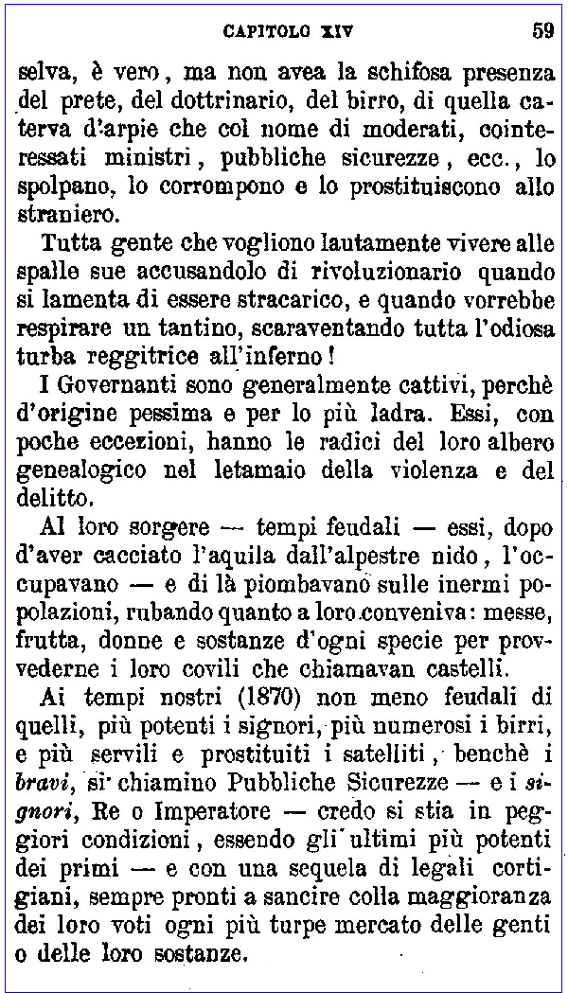
ALLEGATO 2
Garibaldi I MILLE Torino Tip. E Lit, Camilla E Bertolero MDCCCLXXIV
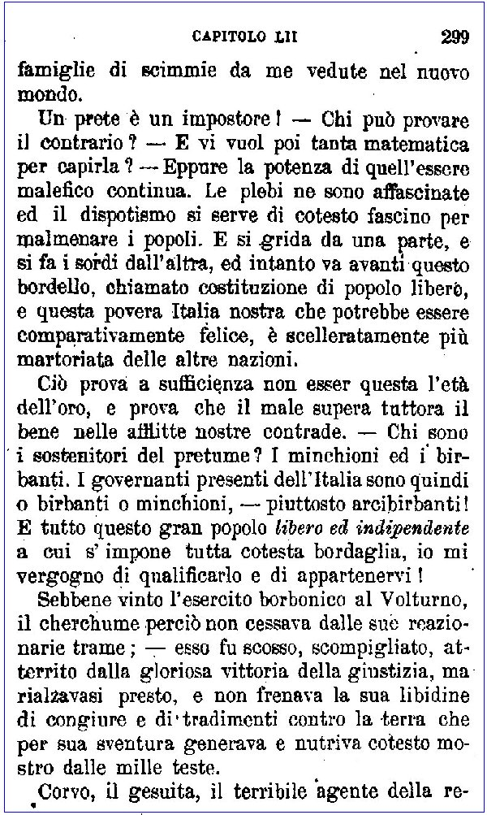
ALLEGATO 3
Aldo A. Mola STORIA DELLA MASSONERIA ITALIANA Bompiani Tascabili

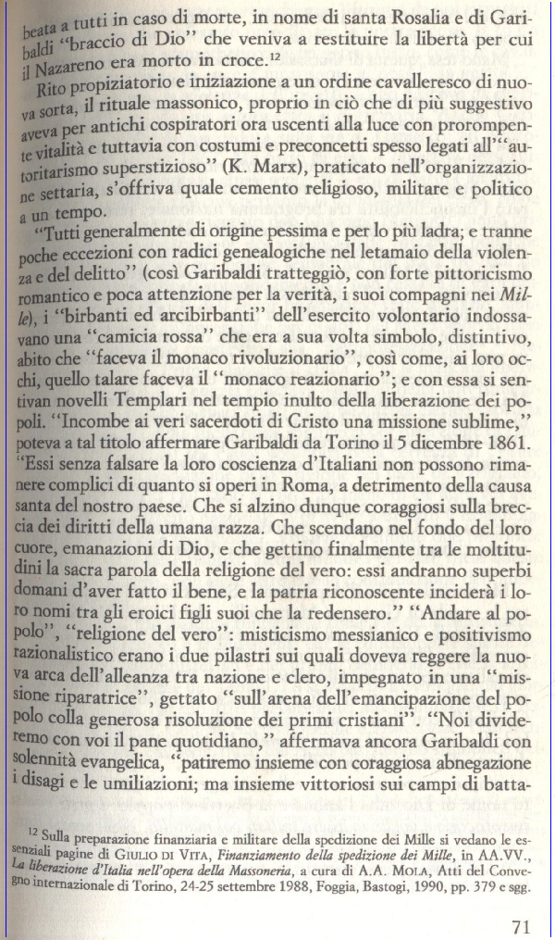
ALLEGATO 4
FONTI:
- Lo Zenzero: giornale politico popolare – Firenze 23 Marzo 1862 n. 8 – Pag. 1

Memorie per la storia de' nostri tempi dal Congresso di Parigi nel 1856 – Terza Serie – Giacomo Margotti – Torino Unione Tipografici 1865 - Pag. 9
Ai Sacerdoti italiani!
«Incombe ai veri sacerdoti di Cristo una missione sublime. — Essi senza falsare la loro coscienza d'Italiani non ponno rimanere complici di quanto si opera in Roma a detrimento della causa santa del nostro paese. — Che si alzino dunque coraggiosi sulla breccia dei diritti della umana razza. — Che scendano nel fondo del loro cuore — emanazione di Dio — e lo consultino sui loro doveri — e che gettino finalmente tra le moltitudini la sacra parola della religione del Vero — Essi andranno superbi domani d'aver fatto il bene — e la patria riconoscente inciderà i loro nomi tra gli eroici figli suoi che la redensero.
Torino, 5 dicembre 1861.
«G. GARIBALDI».
ALLEGATO 5
FONTE:
L'Italia nei Cento Anni del Secolo XIX (1800-1900) giorno per giorno illustrata 1861-1870 - ALFREDO COMANDINI - Antonio Vallardi, editore — Milano, 1929 – Pagina 188

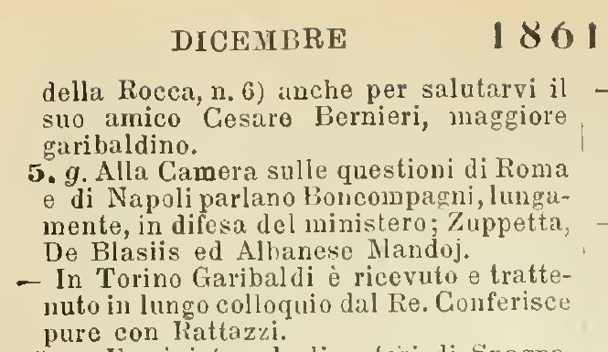

“Un prete, per diventar buono, bisogna che svesta l'assisa nemica che porta. Quell'assisa, simbolo secolare delle prostituzioni italiane. Non è essa l'assisa dei fomentatori del brigantaggio in più della metà d'Italia? Non è essa l'assisa degli agenti di tutti i nemici nostri?“ leggiamo a pagina 357 del libro SCRITTI POLITICI E MILITARI , GIUSEPPE GARIBALDI – Roma, Edizioni Voghera. In una lettera del 5 maggio 1862 indirizzata al Signor Giacinto Baghino, scrive: “Ho coscienza di aver beneoperato quando vi consigliai di mettervi coi compagni vostri, a disposizione del Governo per combattere il brigantaggio.” Cfr. pag. 262 del testo prima citato.

